Ромашкины новости 
Выпуск№1 от 01.10.22


«Мы вместе!»
В нашем родном городе прошла акция «Мы вместе!», куда пришли все неравнодушные тюменцы.
Вот и сотрудники нашего детского сада пришли поддержать эту акцию, чтобы выразить свою поддержку специальной военной операции России.

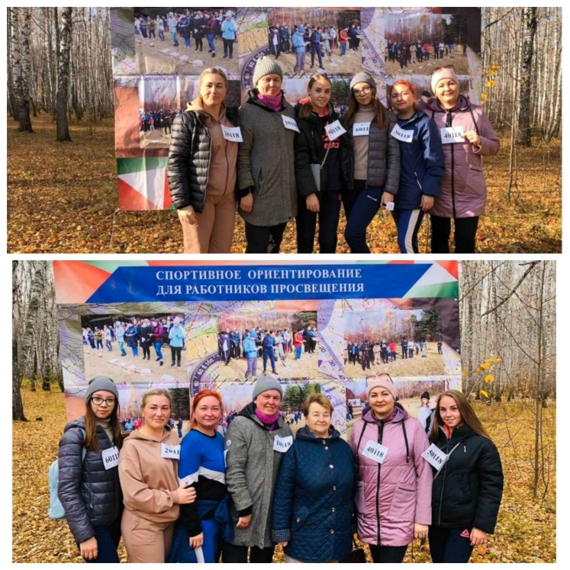
Спортивное ориентирование
В октябре в парке Гагарина прошло традиционное спортивно - массовое мероприятие. В рамках ежегодной профсоюзной Спартакиады среди работников ДОУ города Тюмени состоялись состязания по спортивному ориентированию. Задачей участников было пройти маршрут по карте, собирая контрольные пункты, спрятанные на территории парка. Но не просто пройти, а на время. Сотрудники нашего детского сада показали все свое умение и знания в ориентировке на местности.
Улыбки, эмоции, стремление к победе, приятная усталость сопровождали команду. Соревнования проходили в позитивной, дружеской атмосфере!

Ромашкины новости

«Летние хлопоты – осенние заготовки»
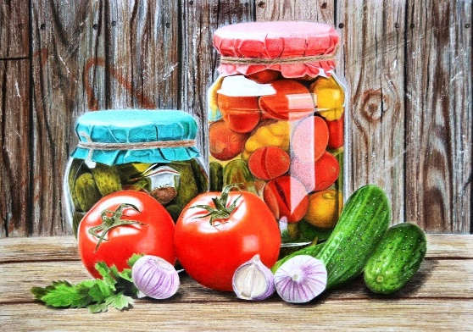Объявление!
20 октября в 14.30 в 3 корпусе состоятся осенние посиделки «Летние хлопоты - осенние заготовки», на которые приглашены все желающие воспитатели и сотрудники детского сада. Праздничное мероприятие посвящено осени и всему, что связано с этим прекрасным временем года.
Участники мероприятия поделятся своими рецептами заготовок и за душевным чаепитием продегустируют готовые осенние шедевры.
Мероприятие будет интересным и увлекательным!

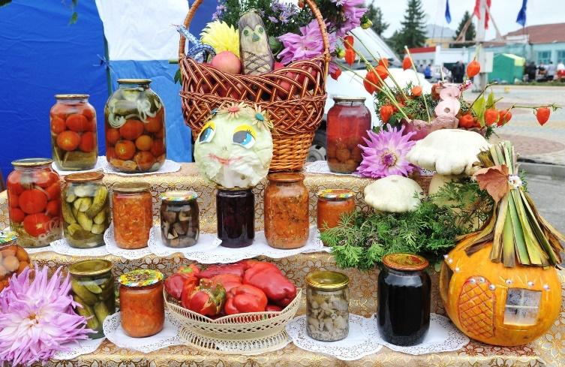

Ромашкины новости

Дружат дети на планете!

Формирование у детей дошкольного возраста чувства дружбы, интереса и уважения к другим национальным культурам, воспитание уважения к обычаям других народов, происходит постепенно. Для того, чтобы работа по воспитанию толерантности у дошкольников была плодотворной, педагоги включают в работу большой спектр мероприятий и разных видов деятельности. Это и проведение праздников, и других массовых форм, с целью знакомства детей с культурой и традициями своего народа и народов мира, сюжетно-ролевые игры, игры-занятия, созданные на материалах различных сказок и т. д. Реализуя программу развития детского сада, музыканты провели праздник «Дружат дети на планете». Дети водили хороводы, играли в ритмическую гимнастику «Ярмарки – краски», познакомились с разными странами, прослушали музыкальную композицию «Восточные танцы», исполнив танец. Завершился праздник совместным хороводом «Березка». Дети получили прекрасное настроение и узнали много нового.

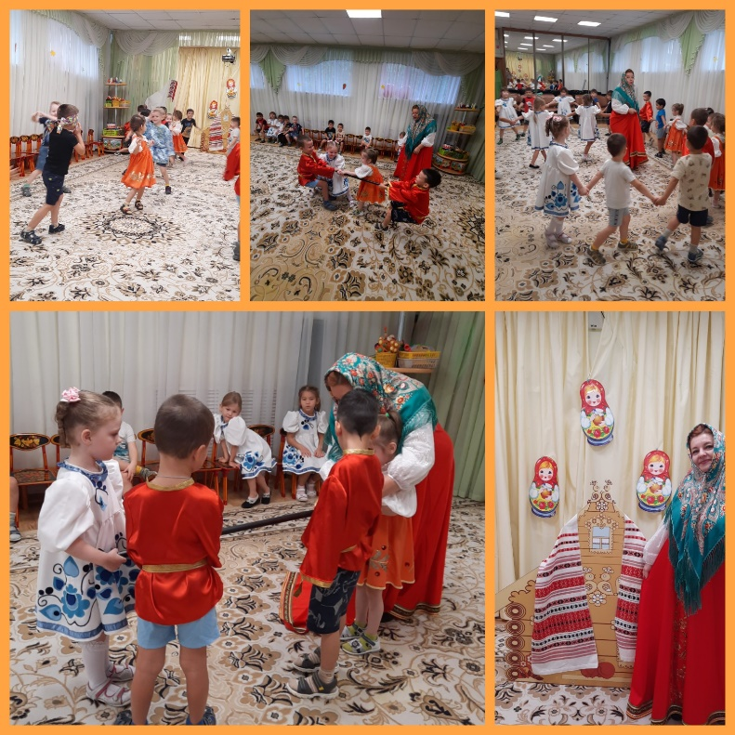

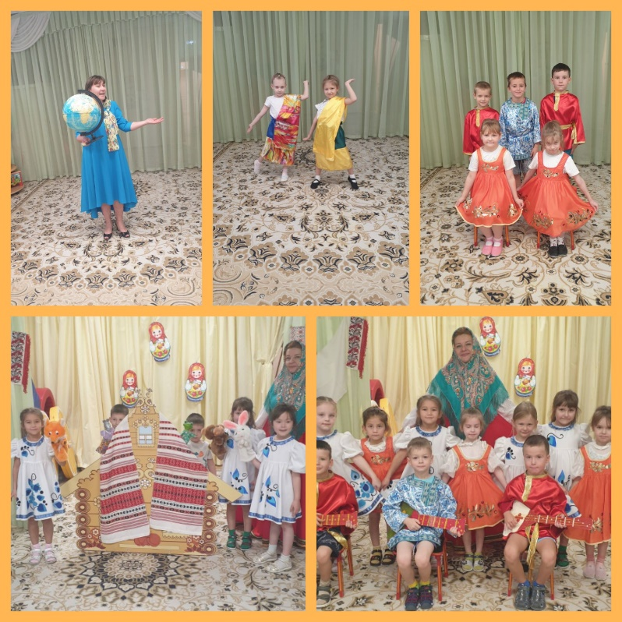

Ромашкины новости

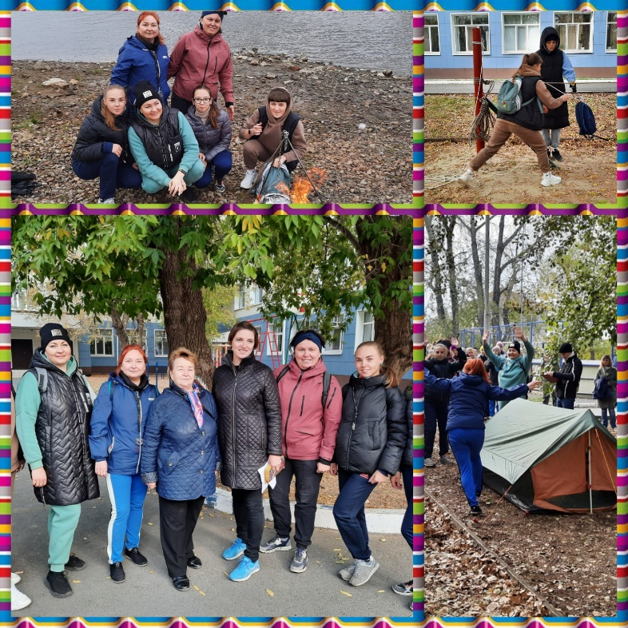
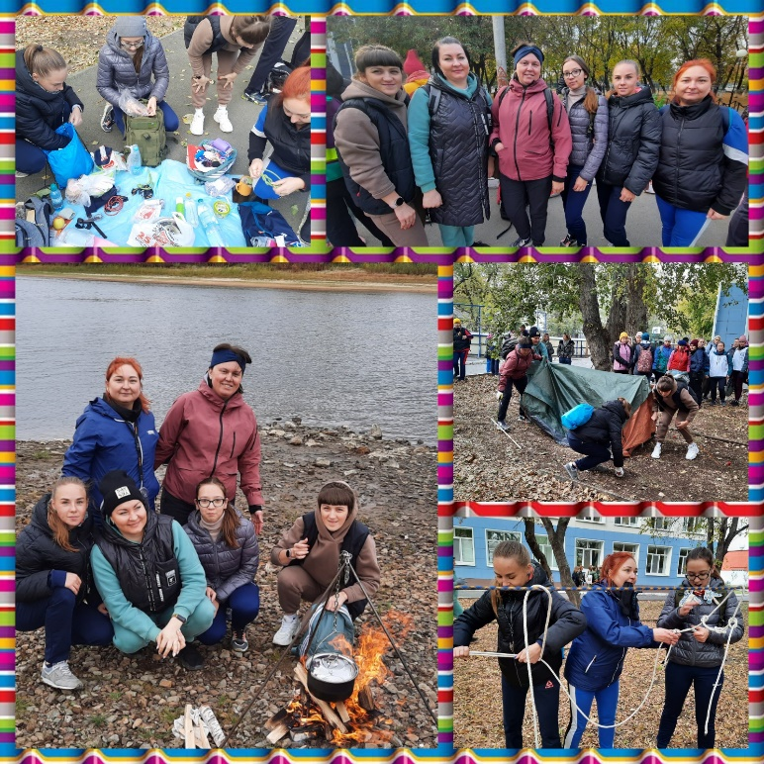

Турслет!!!
Ежегодно среди работников образования проходит комплексная Спартакиада. Один из видов спорта является Турслет. Профсоюзная команда детского сада приняла участие в туризме, с целью пропаганды здорового образа жизни среди работников, мотивации профсоюзного членства и привлечение молодых сотрудников. Мероприятие прошло очень увлекательно и эмоционально. Команда выполняла все задания по разработанному маршруту. В него входит сбор палатки, разжигание костра, определение азимута по карте, вязание узлов и много еще интересных заданий. Команда выполнила все этапы и условия проведения достойно, и в конце все дружно поделились своими яркими и незабываемыми впечатлениями.

Ромашкины новости

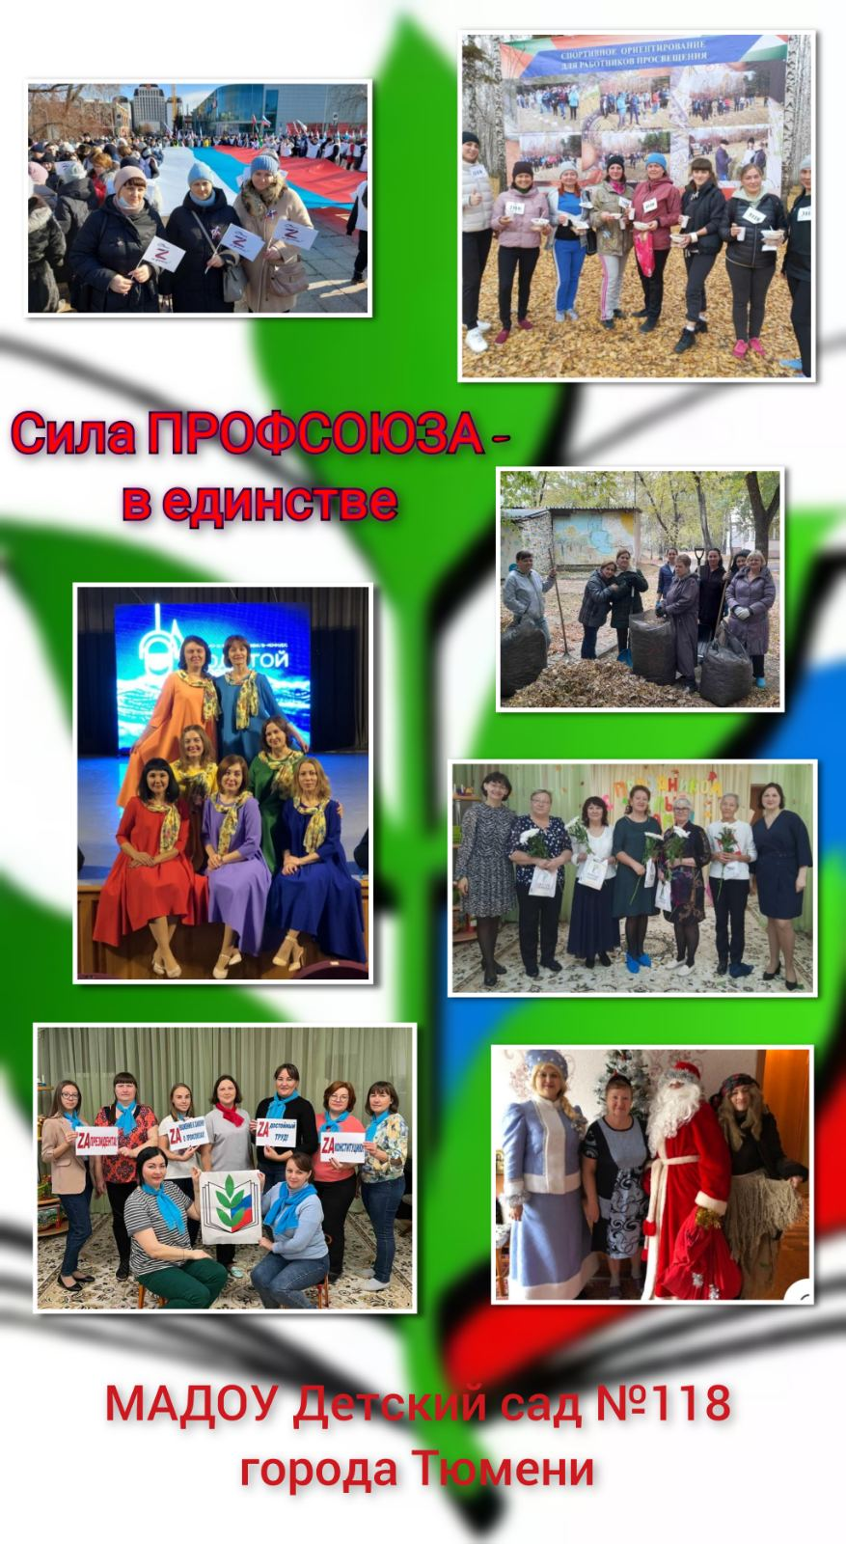
Акция «За достойный труд!!!»

Всемирный день действий «За достойный труд!» 7 октября является значимым мероприятием российского профсоюзного движения, посвященным защите законных прав и интересов трудящихся. Профсоюзы в новых реалиях через инструменты социального партнерства продолжают борьбу за права работников на соблюдение норм трудового законодательства и охраны труда, на социальную защиту и обязательное социальное страхование.
Вот и детский сад № 118 города Тюмени активно поддерживает акцию, проведя ряд мероприятий, посвященных защите прав и интересов трудящихся.

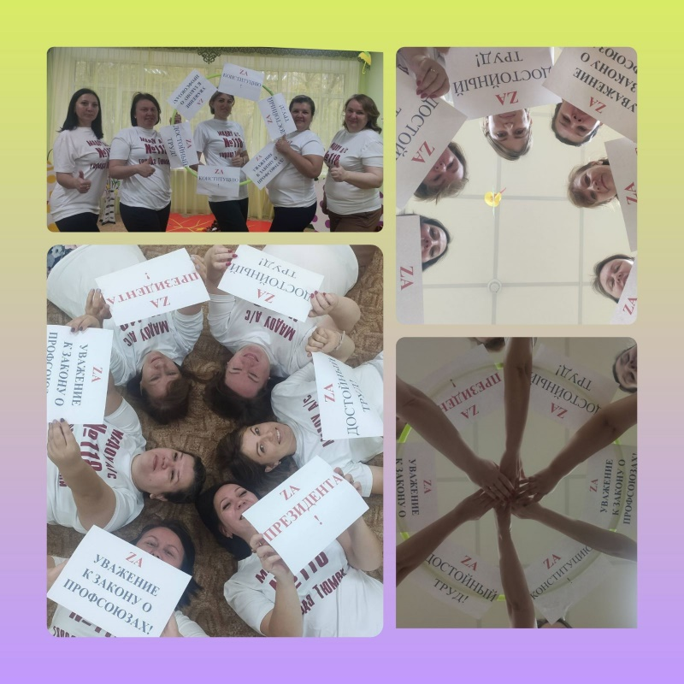

Ромашкины новости



НОВЫЙ ПАРТНЕР!!!!!
BROW BAR «Счастье» — это высокий сервис, первоклассные специалисты, которые работают на материалах премиум класса. В арсенале наших мастеров такие известные бренды REDKEN, TIGI, Lebel, KEUNE, LUXIO, Golden Trace. Команда профессионалов: парикмахеры-колористы, специалисты nail, lash, brow — сервиса помогут создать идеальный образ. Мастер шугаринга безболезненно предоставит вам свои услуги. Косметолог-эстетист поможет сохранить вашу красоту. Длинные волосы станут реальностью благодаря нашим мастерам по наращиванию волос. Визажисты помогут завершить образ к любому торжеству.
Специально для членов профсоюза мы подготовили скидки и фиксированные цены. Мы находимся рядом с Департаментов образования г. Тюмени и работаем с 9 до 21 вечера. Нас выбирают за премиальные материалы, за высокий уровень оказания услуг профессиональными мастерами и доступные цены.
Для вашего удобства запись по телефону (+7 (932) 321-53-52), через приложение DIKIDI (vk.com/brow_bar_tmn?w=app5688600_-211553133) и сообщения группы (vk.me/brow_bar_tmn).
Учредитель: Профсоюз МАДОУ д/с №118 города Тюмени.
Главный редактор: Дюбова Елена Александровна
Ответственный за выпуск: Шустова Анна Георгиевна

